**EJERCICIO**

1. Escribir en Excel la siguiente tabla:

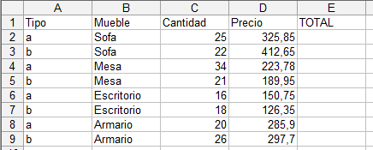

1. Darle formato para que se quede de la siguiente forma:

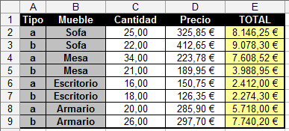

1. Mediante la fórmula correspondiente averiguar cuantos sofás ha comprado, cuantas mesas, cuantos escritorios y cuantos armarios.
2. Averiguar mediante una fórmula cuantos muebles del tipo A ha comprado y cuantos del tipo B.
3. Contar cuantos pedidos superan las 20 unidades inclusive.